夏休み中…
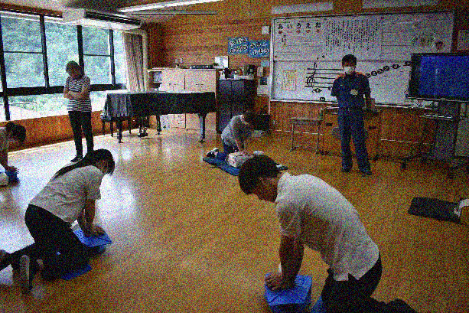
職員は、保育園体験や各研修に出かけました。夏休み最後には、依田窪南部消防署からきていただき、３時間の救命救急法講習会をおこないました。水泳学習は終わりましたが、いつ何が起こるかわかりません。一人でも多くの人を助けるための講習は毎年やっているとは言え緊張感を持って取り組みました。
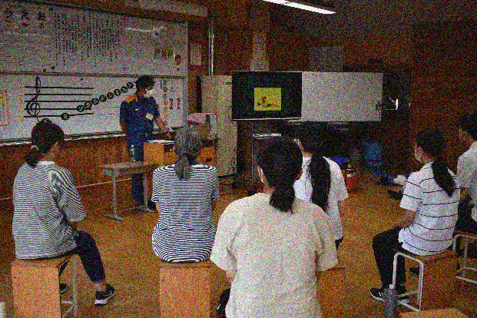

２学期始業式 ～８４日間の２学期がスタート！～
８月2４日に３０日間の夏休みが終わり、真っ黒に日焼けした児童が、夏休みの宿題と思い出を持って元気に登校してきました。
校舎にも子どもたちの声が響き渡り、武石小にも活気が戻ってきました。

２学期の始業式がありました。
２年生と５年生が２学期の抱負を全校の前で発表しました。行事のことや学習のことなど一人一人が目標を持ってスタートが切れました。
校長先生より「２学期は『えがお』で過ごす学期にしよう。」というお話がありました。また、上田西高校の甲子園での一コマを取り上げ、助け合い・感謝の気持ちについてお話がありました。
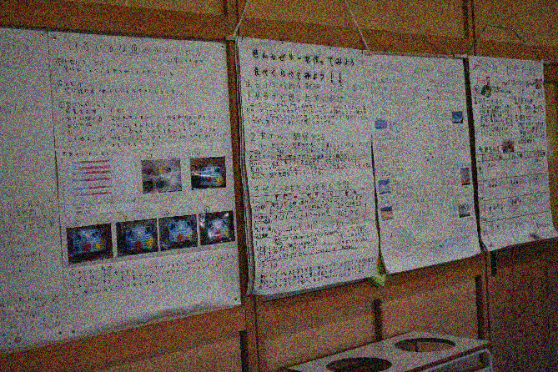
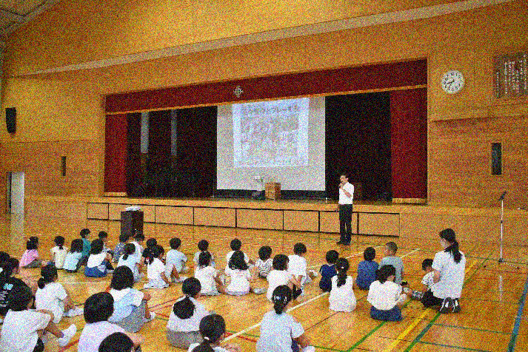
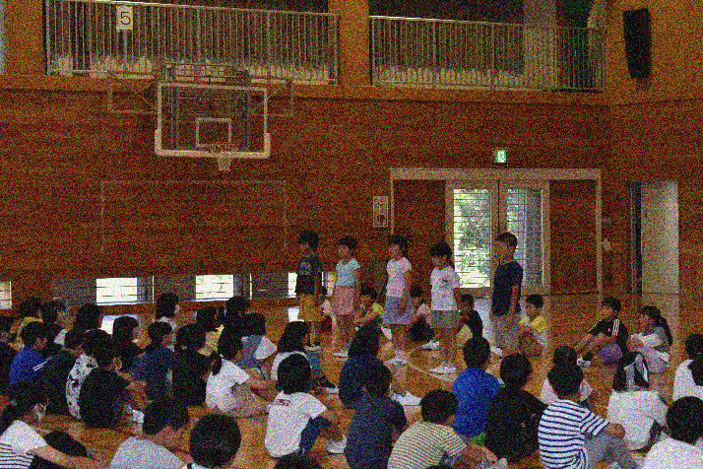
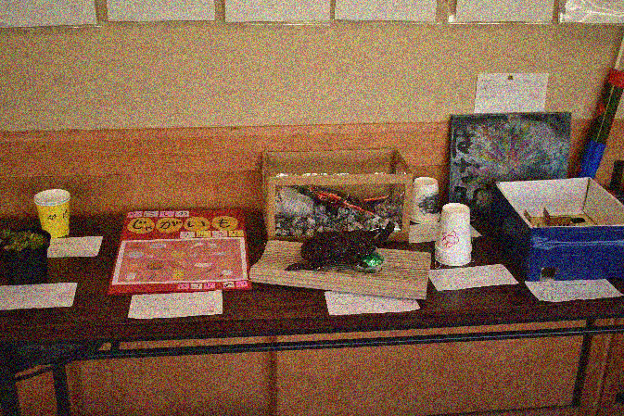

避難訓練 ～地震が起きたら！！～
８月25日に避難訓練が行われました。今年度２回目の訓練は地震についての訓練でした。揺れが来たら速やかに机の下に入る、静かに待つなどしっかりとおこなうことができました。校長先生から「おはしもち」の「し」について詳しくお話がありました。「しゃべらないで逃げることは基本だけれど必要に応じてしゃべる必要がある。」ことを低学年にもわかりやすく教えていただきました。

